启动 C:\Program Files (x86)\Jenkins

java -jar jenkins.war

进页面 改adim密码

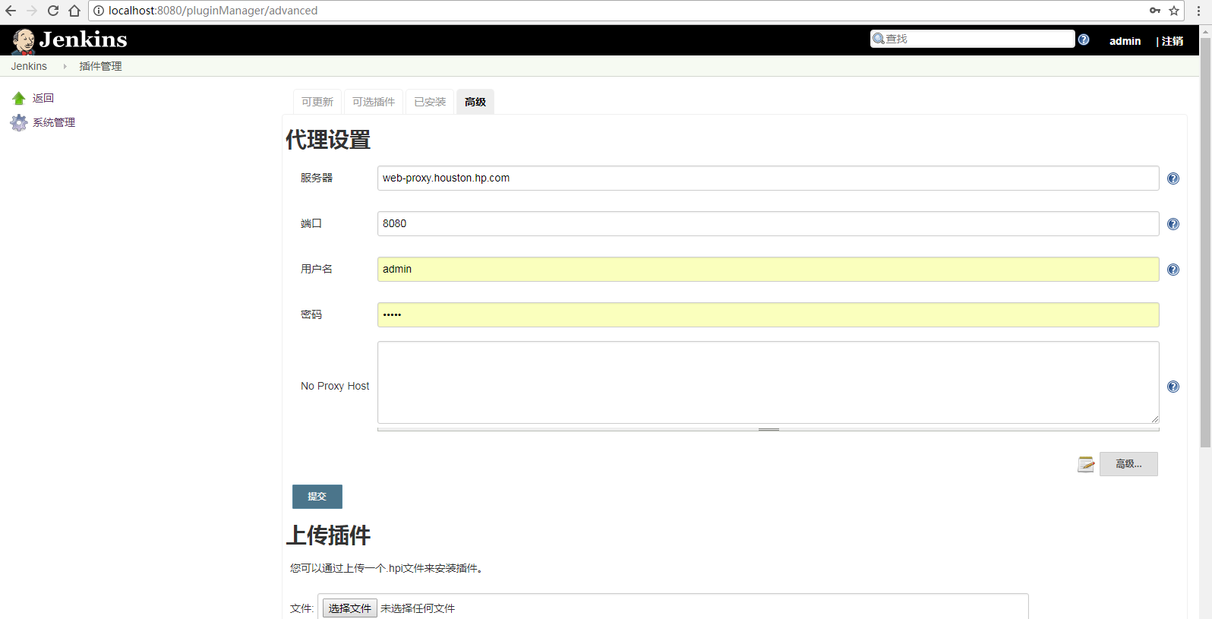

设置代理

去安装插件:

Publish Over SSH (远程Shell)

Maven Integration plugin (Maven集成，否则新建的时候没有Maven Project)

Git plugin(git)

配置两台服务器

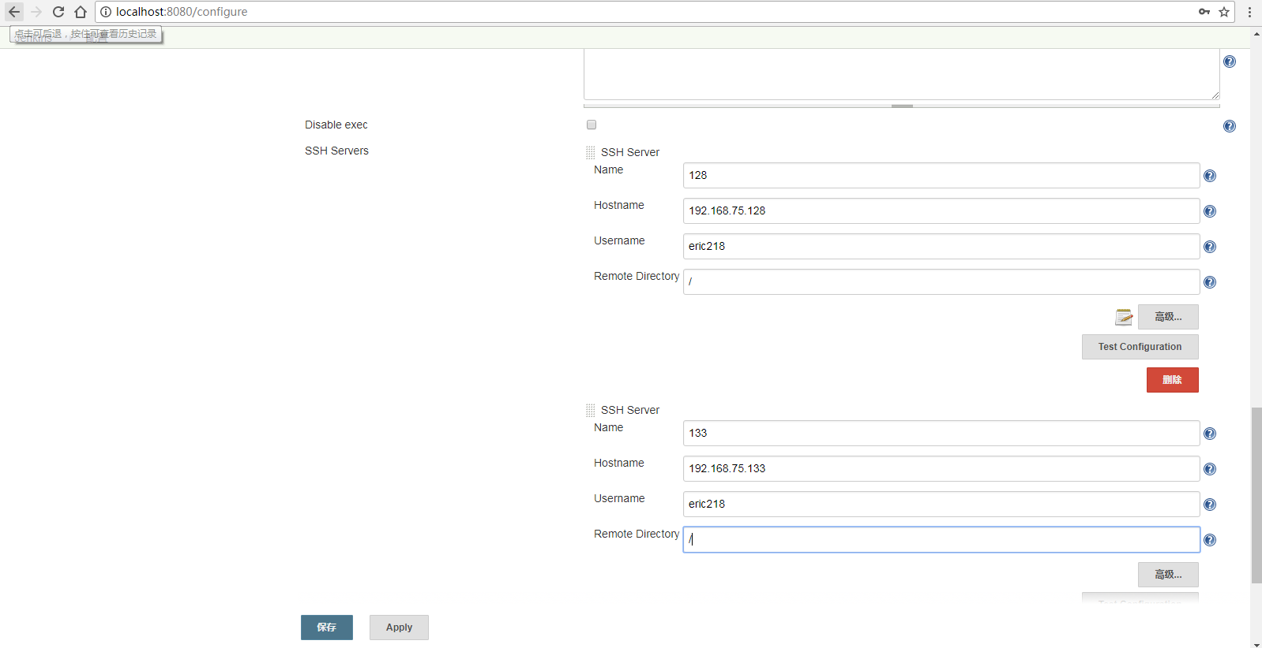

新建maven项目

配置 git

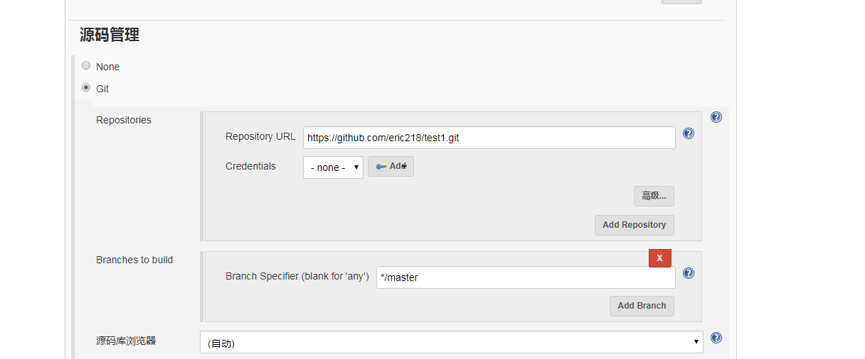

配置 pom

注意路径

C:\Users\wwang29\.jenkins\workspace\test1\springTest 下

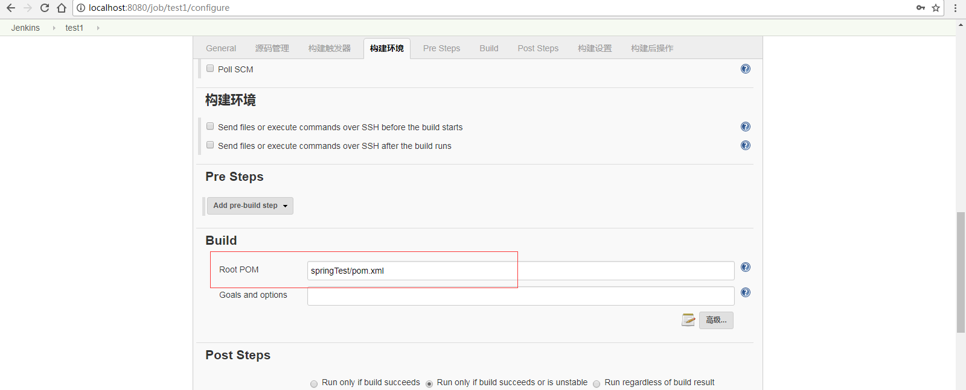

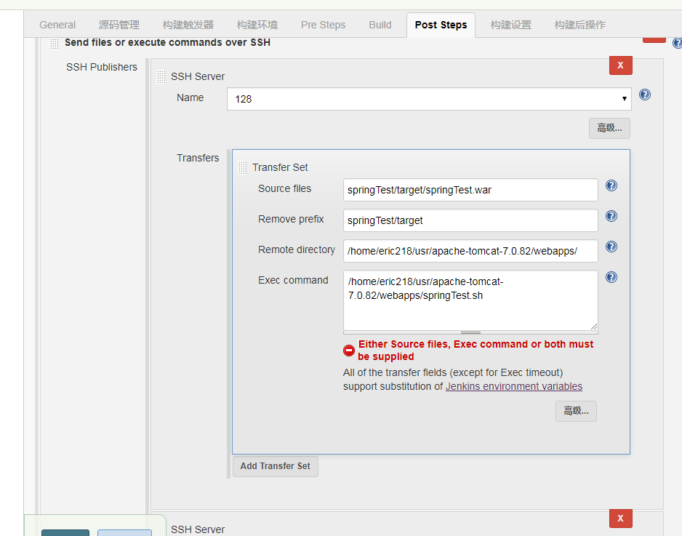

自己编写 springTest 脚本:

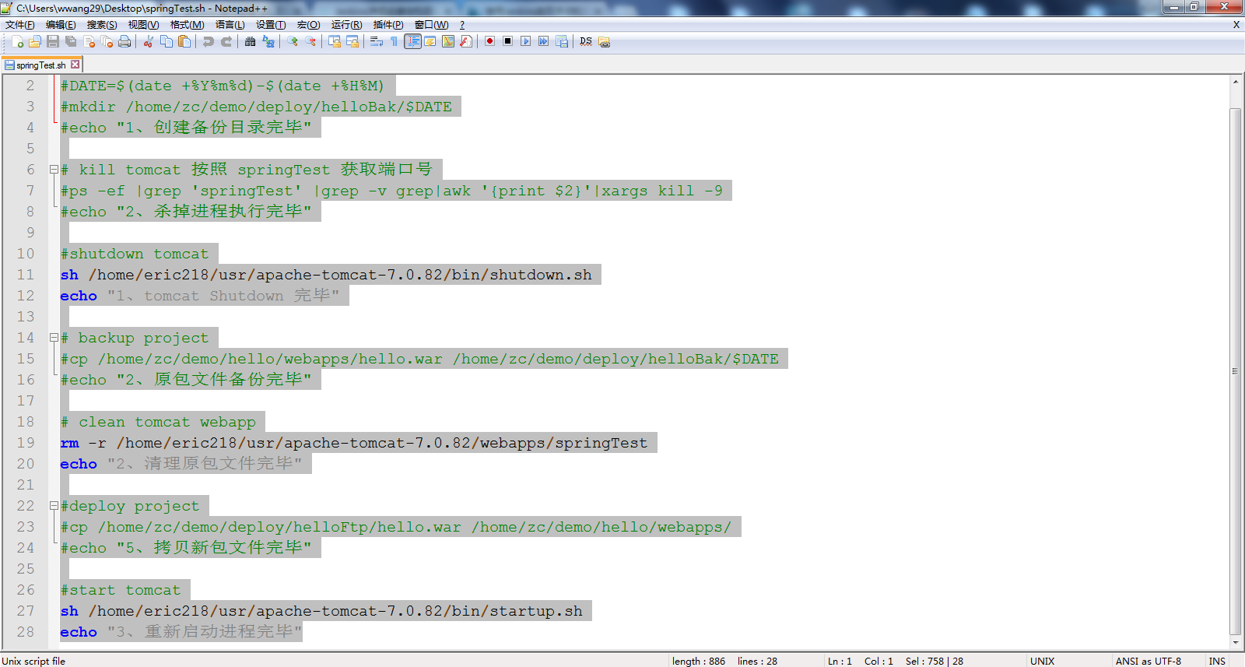

赋权:

sudo chmod 777 /home/eric2182/usr/apache-tomcat-7.0.82/webapps/springTest.sh

立即构建项目:

